**ПОДКЛЮЧЕНИЕ СКРИПТОВ**

Подключить JavaScript код можно при помощи тега <script> в любом месте HTML страницы.  
Существуют два способа подключения JavaScript кода: инлайн (inline) и при помощи внешнего файла.  
Инлайновое подключение означает написание JavaScript кода внутри тега <script> в любом месте тела HTML страницы.

<!DOCTYPE html>

<html lang="en">

<head>

<title>Document</title>

</head>

<body>

<p>JavaScript is loading...</p>

<script>

alert('Block HTML loading.');

</script>

<p>Inline JavaScript loaded.</p>

</body>

</html>

При этом, HTML страница начинает отображаться в браузере, но как только на пути загрузки страницы попадается тег <script>, начинается выполнение JavaScript кода, а HTML страница продолжит свою загрузку после полного выполнения JavaScript кода. То есть, в примере выше начинает загружаться HTML страница и браузер покажет на экране «JavaScript is loading…», но встретив тег <script>, дальнейшая загрузка HTML страницы остановится и будет ожидать отработки JavaScript кода. И только после этого, браузер продолжит загрузку HTML страницы и отобразится его остальная часть «Inline JavaScript loaded.» Инлайновое подключение JavaScript кода не рекомендуется.

Подключение внешнего файла с JavaScript кодом выполняется с помощью того же тега <script>. Но в отличии от инлайнового подключения, с помощью атрибута src указывается путь к файлу.

<script src="[path]/script.js" ></script>

Подключать JavaScript файл рекомендуется в конце HTML страницы для избежания блокировки загрузки HTML страницы, как правило, это делают перед закрывающим тегом </body>.  
Кроме локального пути к файлу, можно указать адрес файла в интернете. Как правило, здесь указывают адрес к файлу, который находится в CDN (Content Delivery Network). CDN – это сервис по хранению и предоставлению пользователю файлов (в нашем случае библиотек, фреймворков) из сети. То есть, CDN провайдер хранит у себя разного рода файлы, с постоянной ссылкой к ним, на разных серверах. При попытке загрузить файл, определяется ближайший к пользователю сервер, с которого и будет загружен необходимый файл. Такое поведение способствует скорости загрузки необходимого файла из интернета.

Как было сказано выше, загрузка JavaScript файла, а после загрузки и его выполнение, блокирует загрузку HTML страницы. Это называется синхронной загрузкой JavaScript файлов. Кроме размещения файлов в конце HTML страницы, существуют способы изменить стандартное поведение загрузки, сделав ее асинхронной с помощью атрибутов defer или async.

<script src="[path]/script.js" defer></script>

<script src="[path]/script.js" async></script>

Указав один из таких атрибутов, меняется стандартное поведение при загрузке JavaScript файла.

Стандартное поведение:  
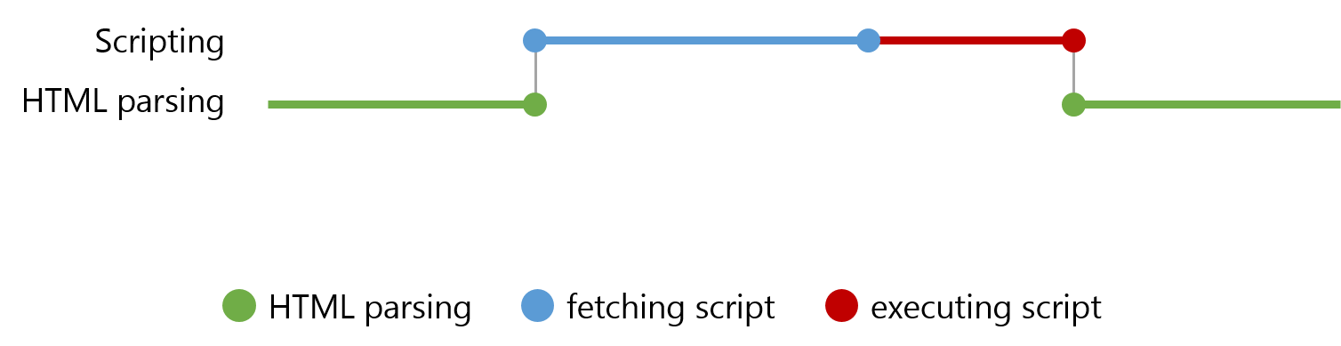  
Начинается отображение HTML страницы (зеленая полоса). Как только встречается тег <script> начинается загрузка JavaScript файла (синяя полоса) и прекращается процесс отрисовки HTML страницы. После загрузки, начинается выполнение JavaScript кода из полученного файла и только после этого продолжится процесс отображения оставшейся части HTML страницы.

Использование атрибута defer:

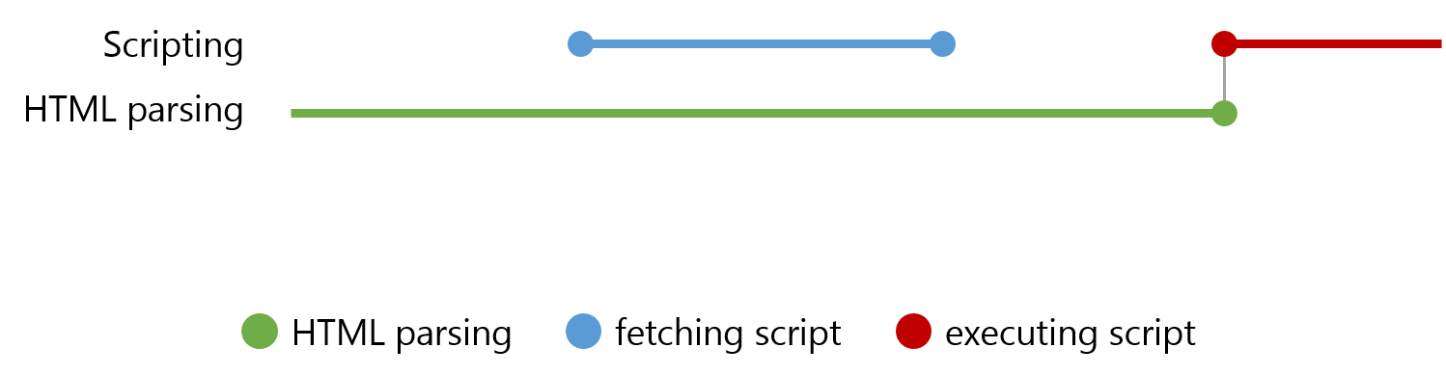

Начинается отображение HTML страницы (зеленая полоса). При обнаружении тега <script> с атрибутом defer начинается загрузка JavaScript файла (синяя полоса), но процесс отрисовки HTML страницы не прекращается, то есть JavaScript файл грузится параллельно с дальнейшим отображением HTML страницы. После загрузки файла с JavaScript кодом ожидается окончание отрисовки HTML страницы и только после этого выполнится загруженный JavaScript код (красная полоса).  
При указании нескольких внешних JavaScript файлов с атрибутом defer, файлы загружаются в той последовательности в которой они заданы.

<script src="first.js" defer></script>

<script src="second.js" defer></script>

Использование атрибута async:

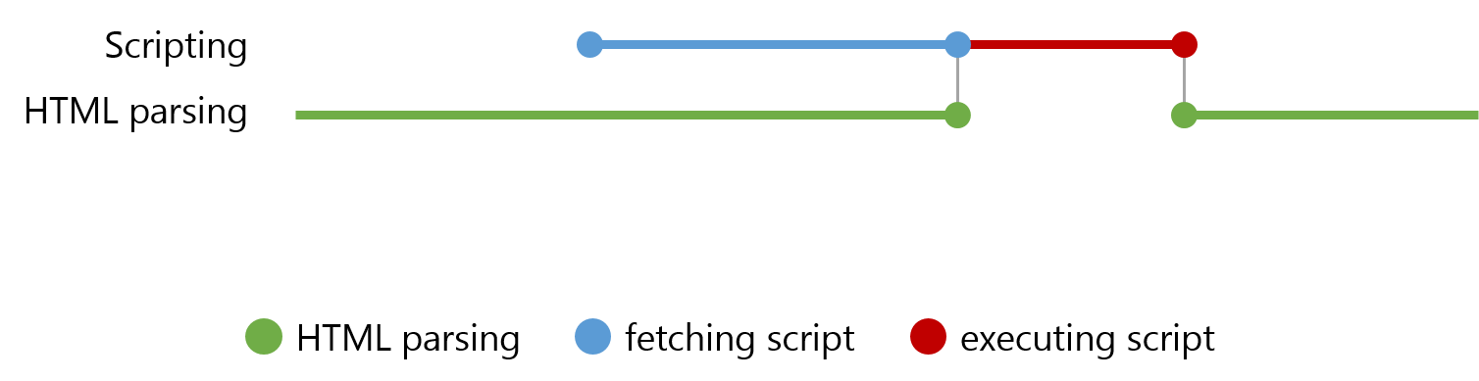

Начинается отрисовка HTML страницы (зеленая полоса). При обнаружении тега <script> с атрибутом async начинается загрузка JavaScript файла (синяя полоса) на фоне, то есть процесс отрисовки HTML страницы не прекращается. Но как только загрузка файла с JavaScript кодом будет выполнена, то процесс отрисовки останавливается и начинается выполнение загруженного кода (красная полоса). После его выполнения продолжится дальнейшая отрисовка HTML страницы.  
При указании нескольких внешних JavaScript файлов с атрибутом async, порядок их выполнения зависит от скорости загрузки каждого, при этом порядок их размещения не важен. То есть, какой файл первый загрузится, тот первый и выполнится.

<script src="first.js" async></script>

<script src="second.js" async></script>

Атрибуты defer и async используются только для подключения внешних JavaScript файлов.  
С помощью одного тега <script> нельзя указать инлайновый код и внешнее подключение файла JavaScript кодом одновременно.  
При наличии атрибута src, часть кода между открывающим и закрывающим тегами <script> будет проигнорирована.